关于2022级同学编辑“入学登记表”的通知

各位2022级同学：
按照有关规定，请及时完成“入学登记表”内容，步骤如下：
一、登录“中国海洋大学”-信息门户-研究生系统（2018级以后）
二、点击“学籍”，按照步骤依次完善。

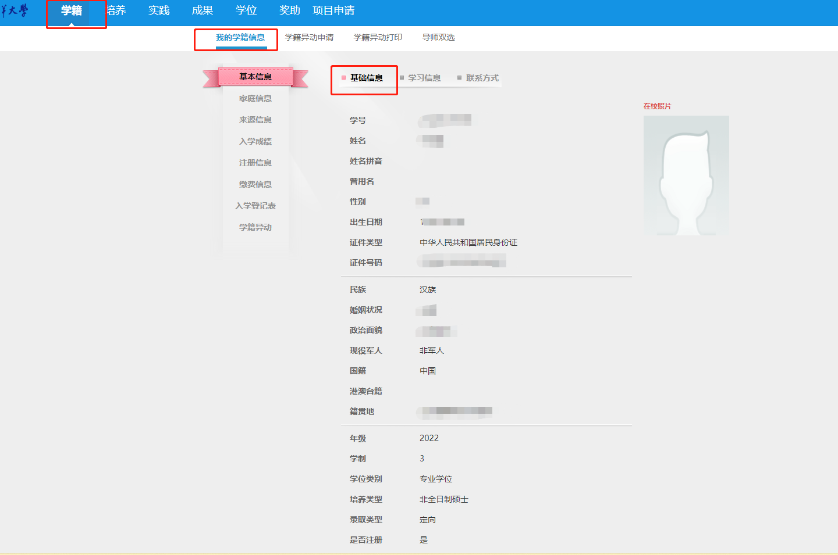
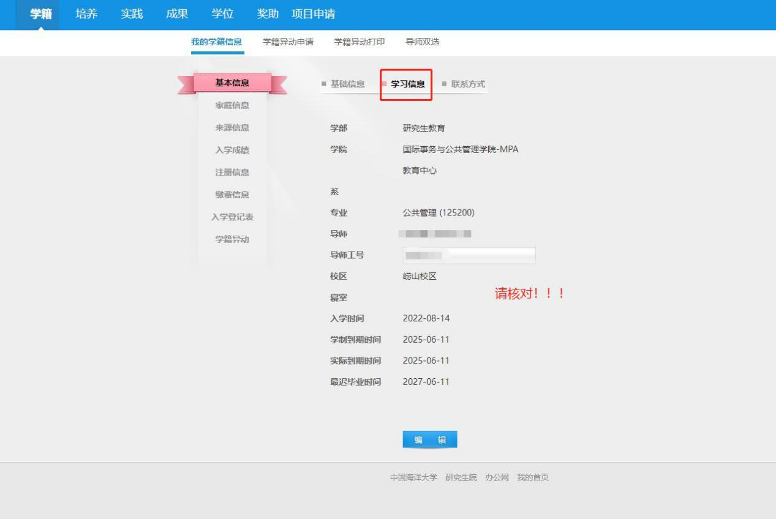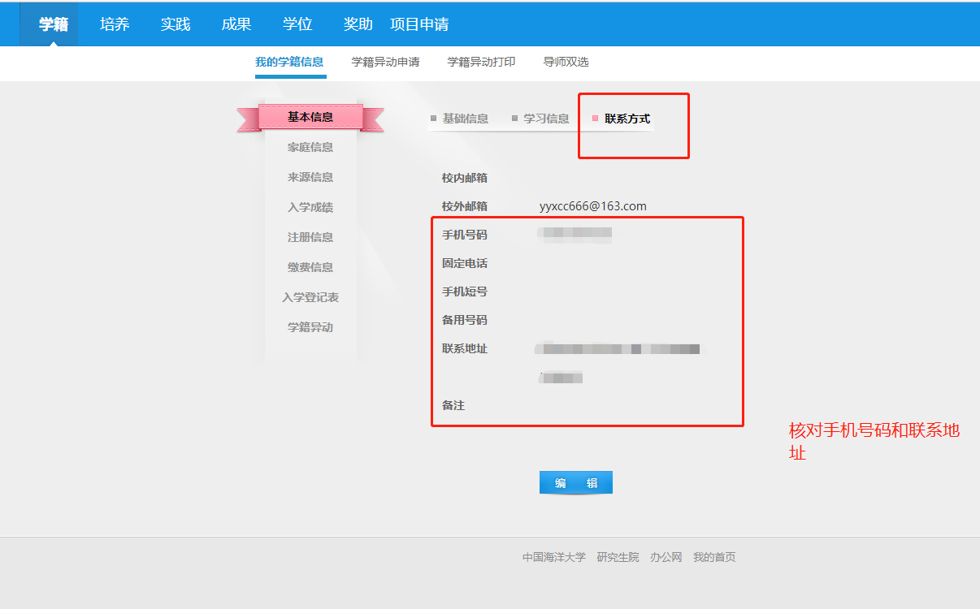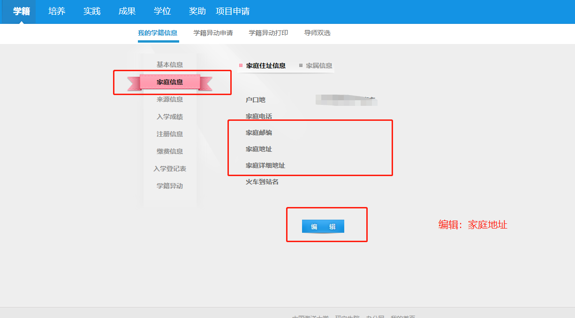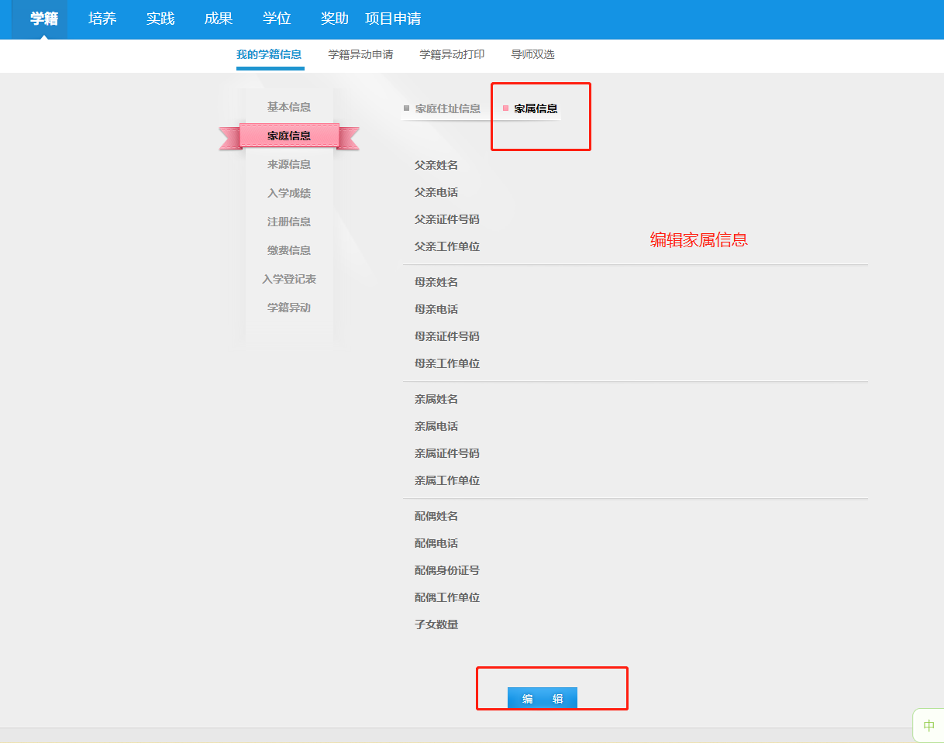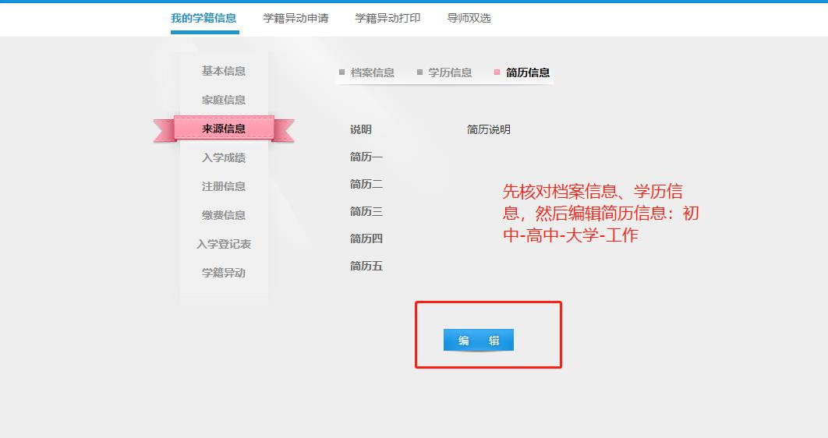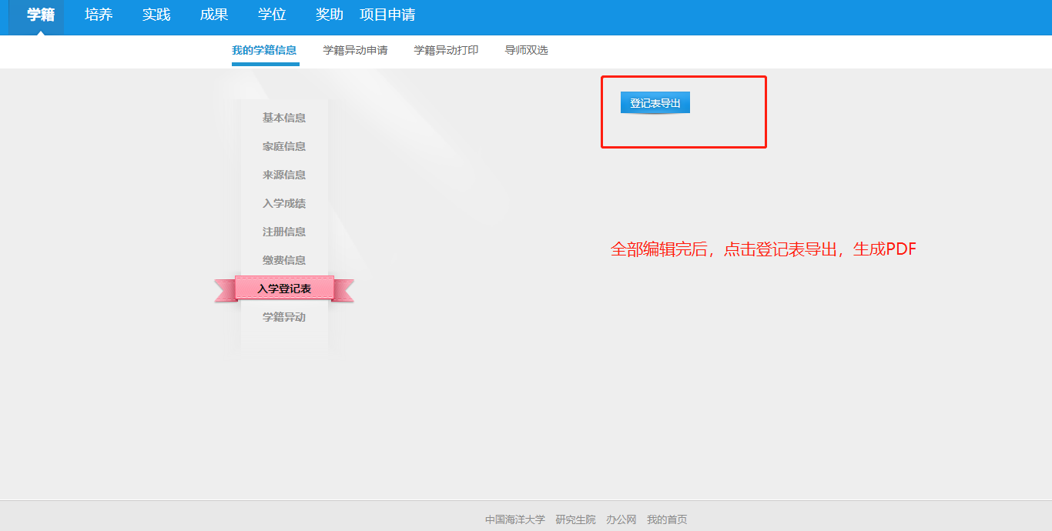
生成PDF后打印，一式二份。邮寄至学校。

截止时间：2022年10月20日

MPA教育中心
2022年10月18日

